预防校园欺凌 共建和谐校园
4月13日，常州市新北区实验中学在校报告厅开展了预防校园欺凌教育活动，七年级全体师生共同聆听了由江苏省检察院的李宝花检察官带来的预防校园欺凌讲座，受益匪浅。
李检察官从“是什么，为什么，怎么做”3方面为我们全面详细地介绍了学生欺凌。在“是什么”环节，同学们明确了校园欺凌的定义，了解了校园欺凌中的主要角色，看到了欺凌者满腔怒火不知如何发泄的无助，被欺凌者孤立无援的委屈，保护者出手相助的勇敢……
在“为什么”部分，同学们明白了校园欺凌的主要原因，从学生、家庭、学校、社会等多方面因素都可能对这种不良现象的发生产生影响。李检察官又从打，骂，吓，传，毁等方面进行讲解，让同学们总结了校园欺凌可能构成故意伤害、强制侮辱、妨害公务、寻衅滋事等罪名，加强了同学们的法律意识。同学们情绪高涨，积极配合，讲座进展十分顺利。
最后，李检察官介绍了如何预防校园欺凌。这要求学生，家长，学校，社会共同关注，引起重视。当同学们成为校园欺凌的参与者或见证者时，应该合理调节情绪，远离犯罪边缘，争做新时代好少年。
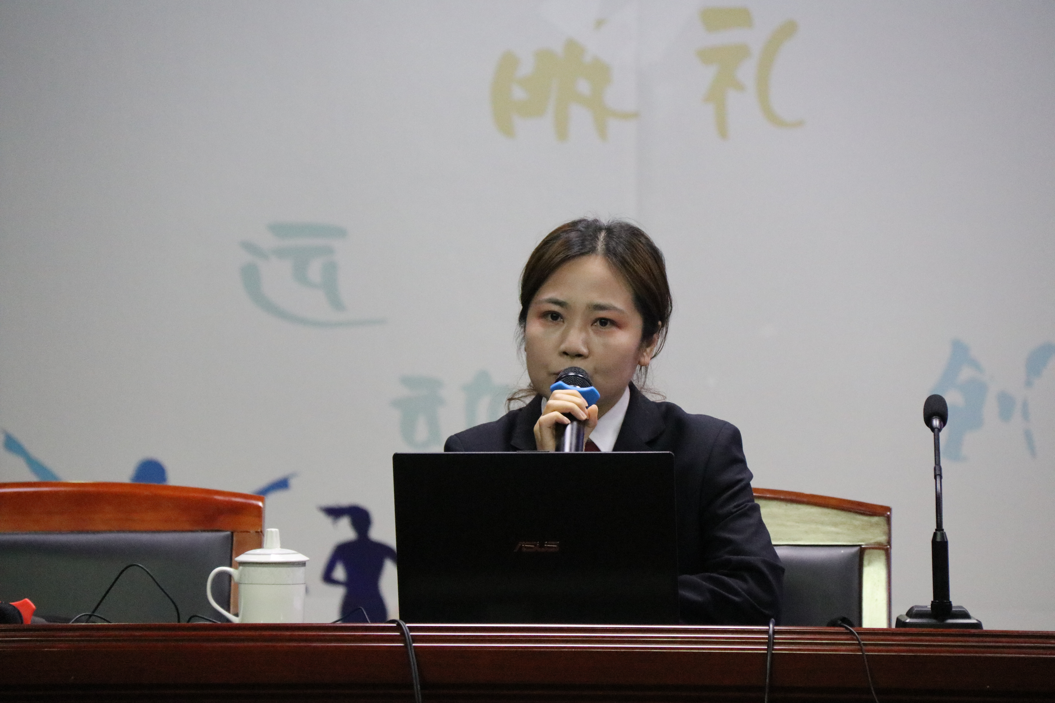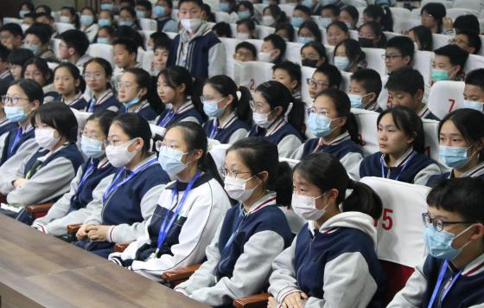
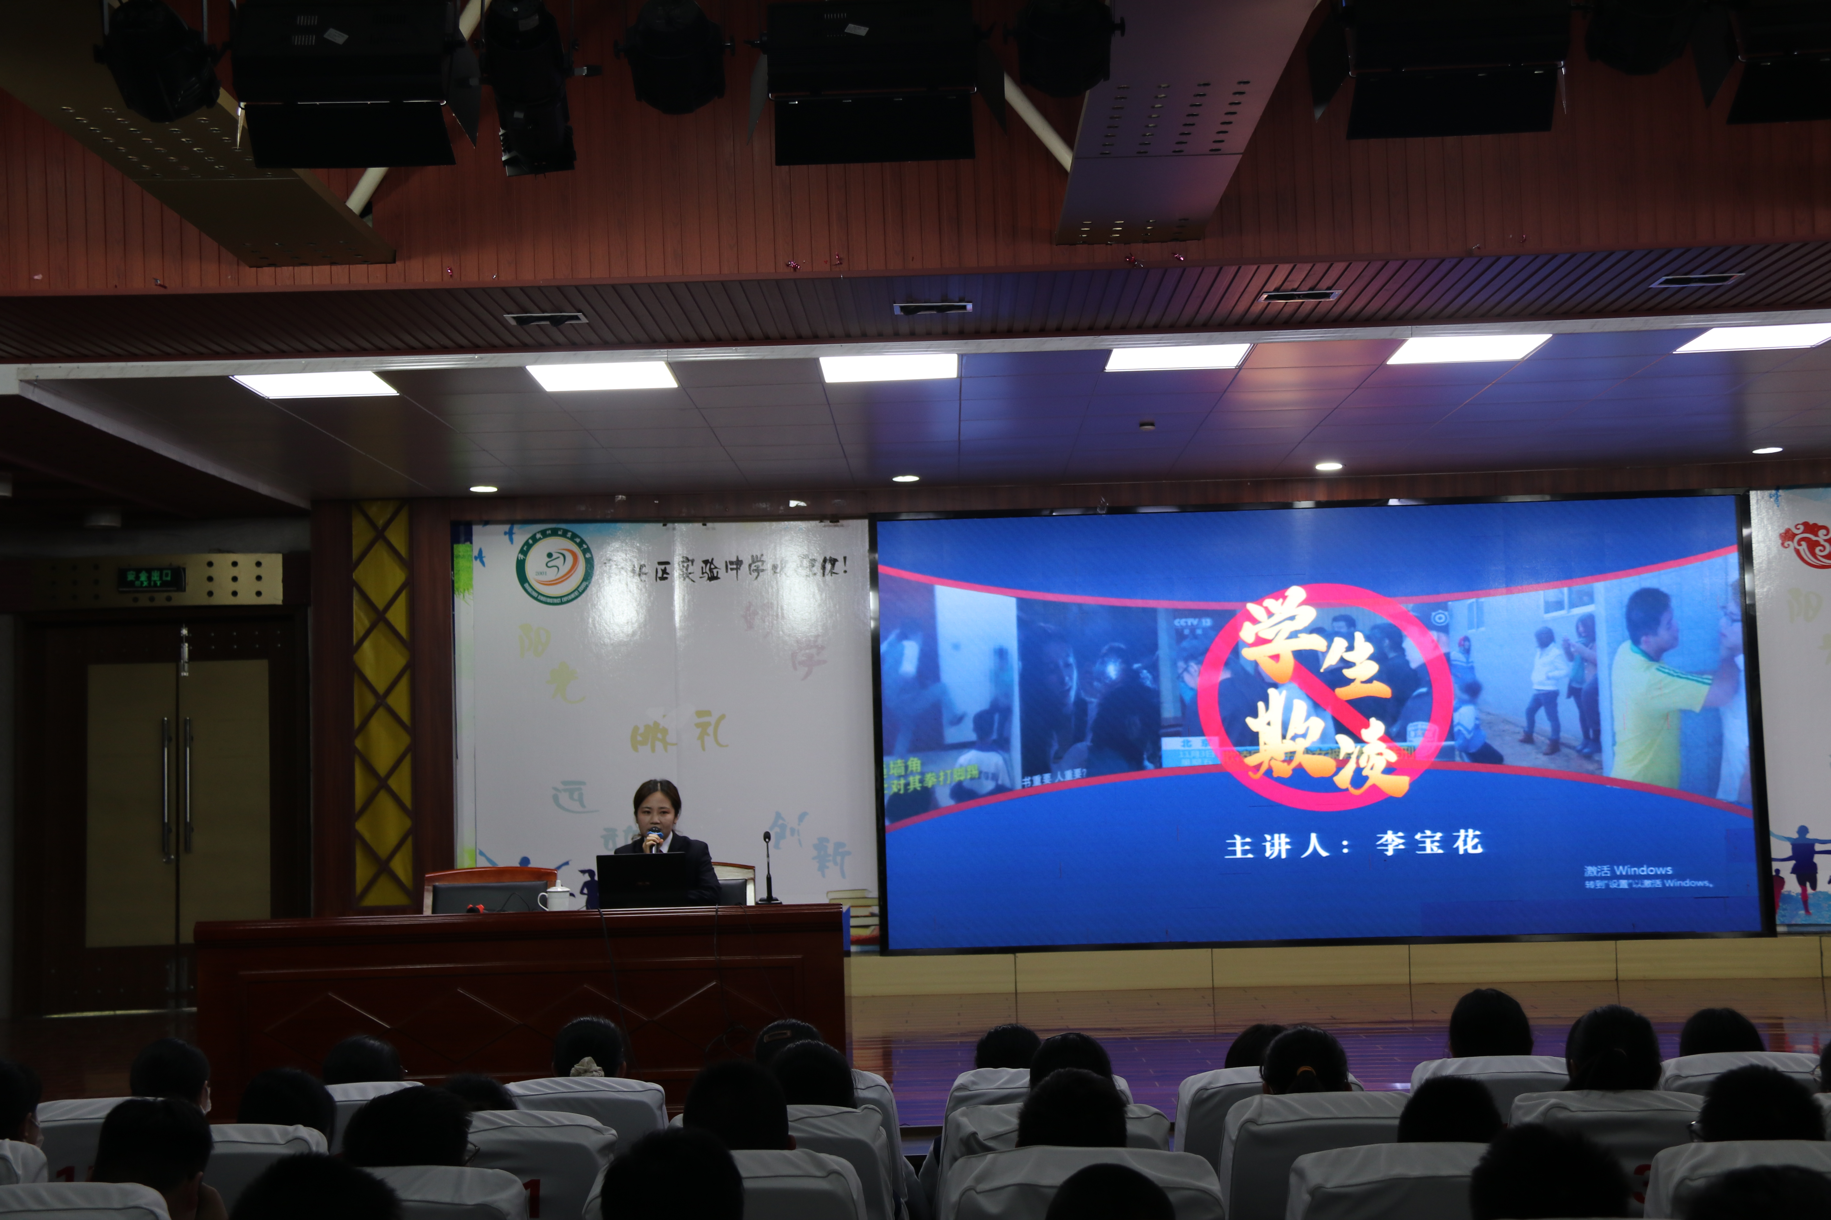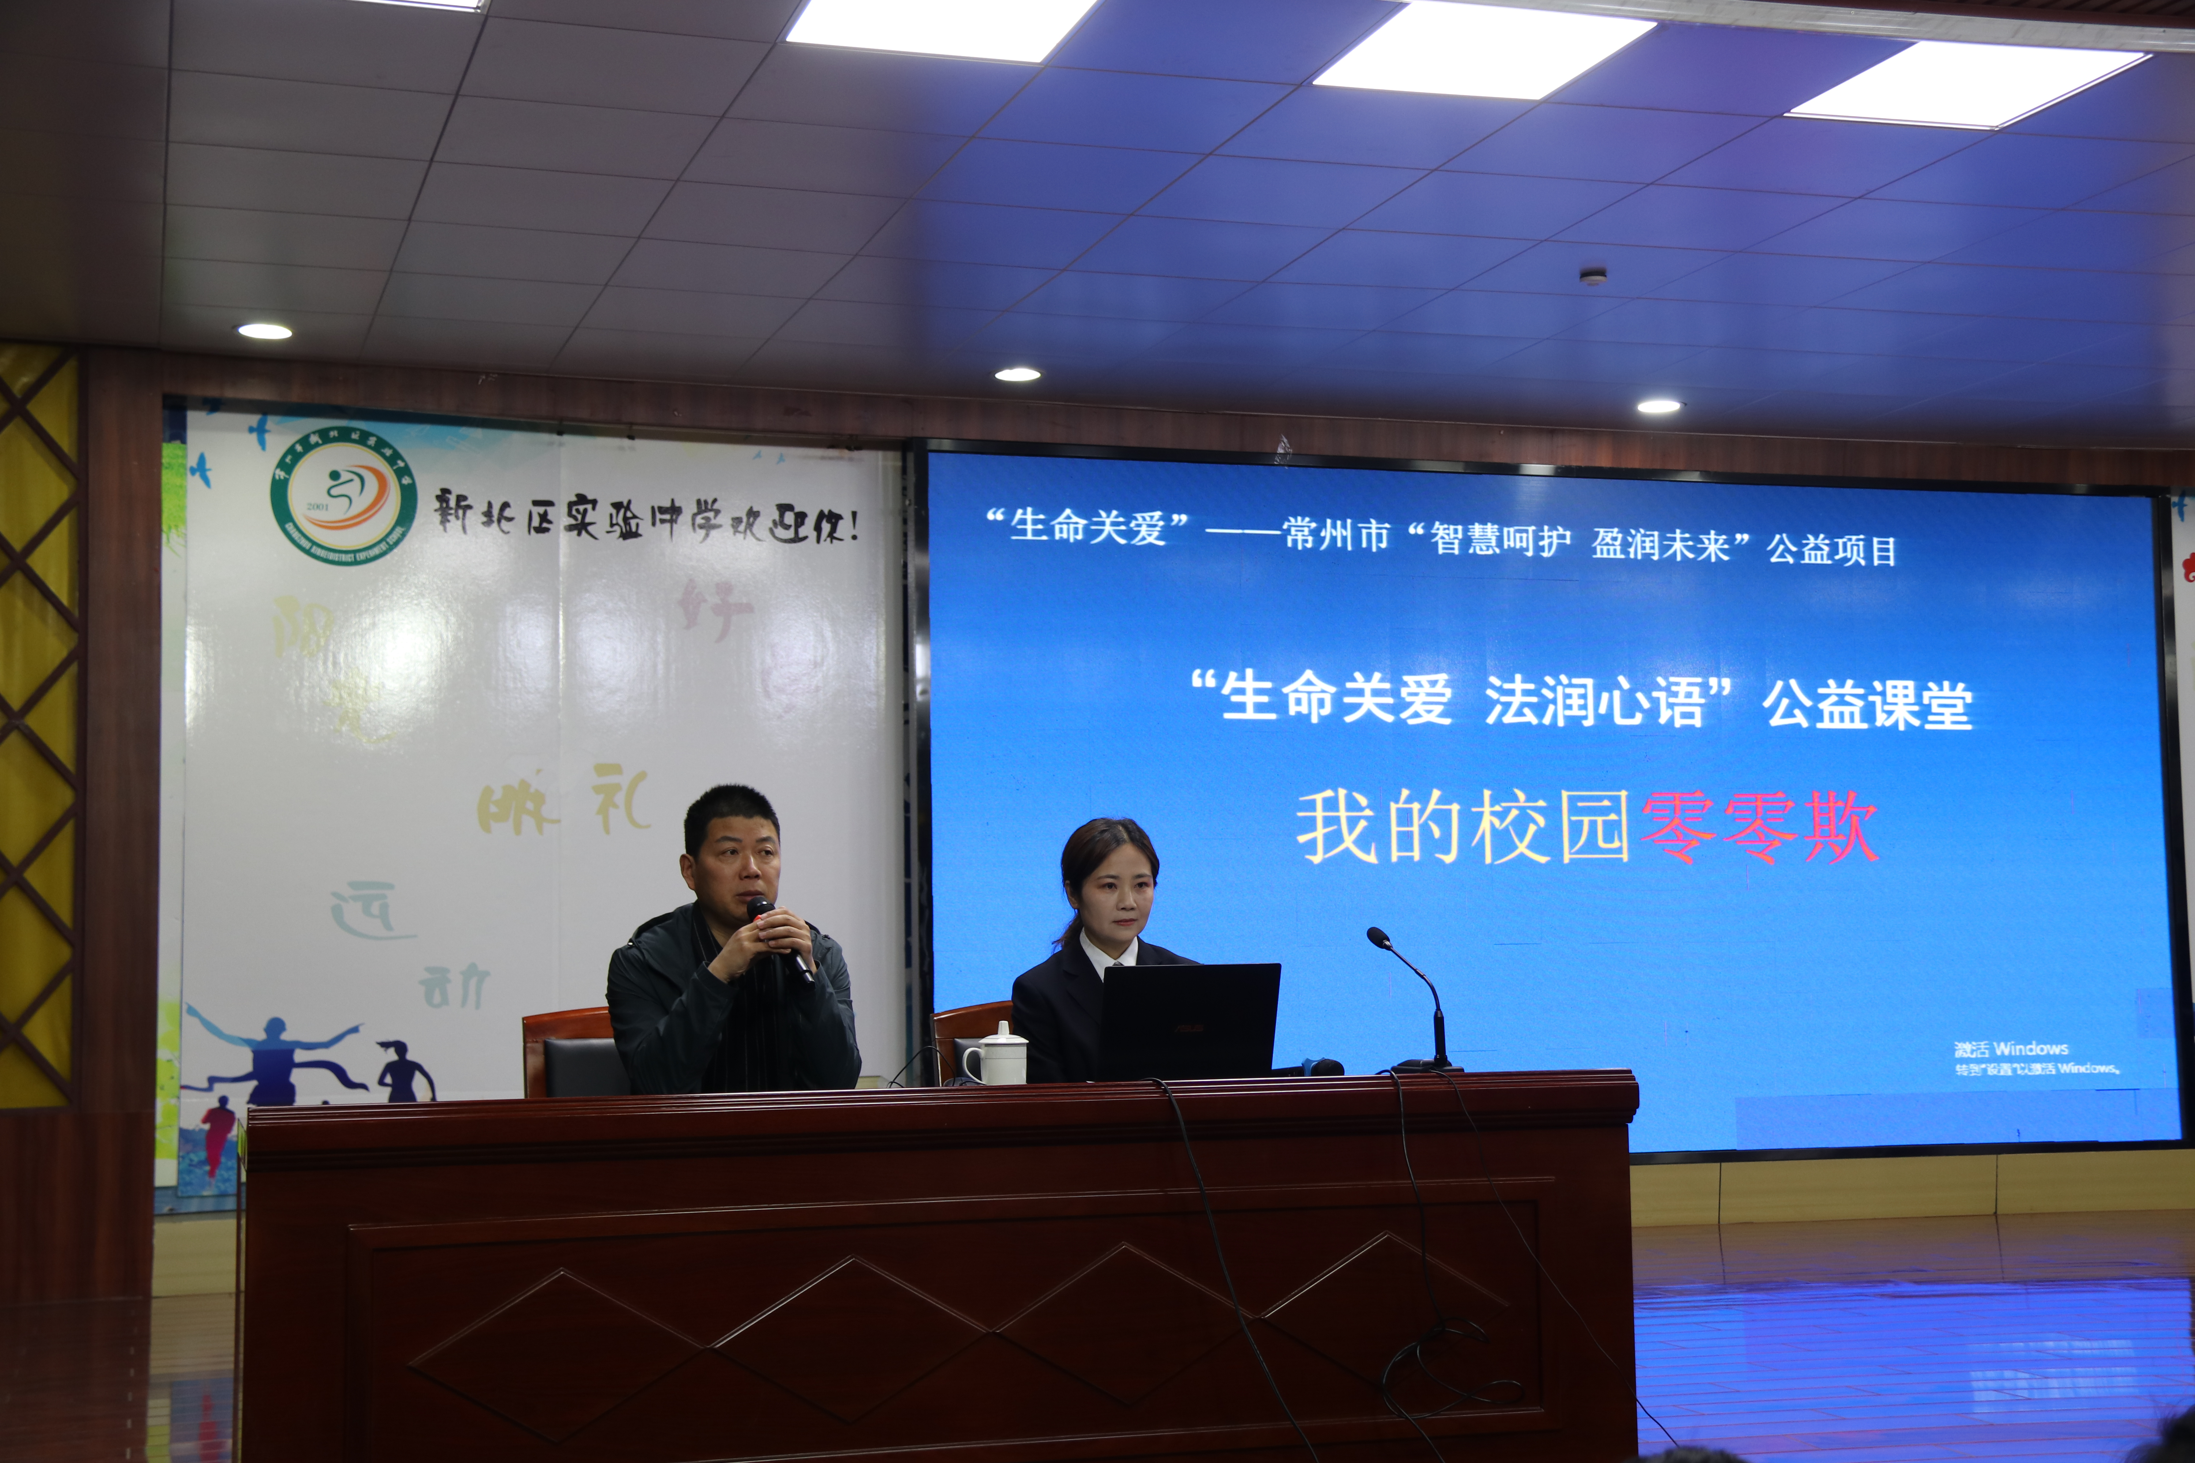
撰稿：七（8）班 周恩妃 审核：缪青青

